Муниципальное казённое учреждение дополнительного образования «Центр творчества»,
г. Сосенский Козельского района Калужской области

Дидактические материалы
«Виды и жанры изобразительного искусства»

Автор-составитель:
методист Кравкова Софья Сергеевна

2022 г.
Данный материал предназначен для реализации дополнительной общеобразовательной общеразвивающей программы «Палитра радуги» и представлен в виде презентации.

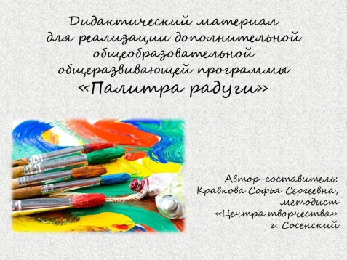
Слайд 1
Мир искусства богат и сложен. Мы рассматриваем живописные полотна, в музеях рассматриваем статуи, слушаем музыку, читаем литератур, удивляемся красоте старинных построек, следим за театральным выступлением артистов, смотрим кинофильмы. И это разные казалось бы явления называются одним словом – искусство.
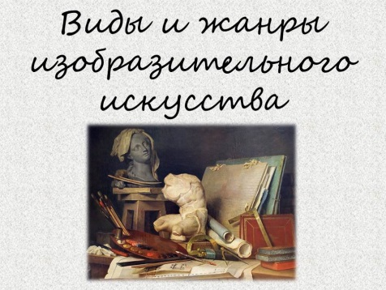
Слайд 2
Искусство — одна из форм общественного сознания. В основе искусства лежит художественно-образное отражение действительности. Искусство познает и оценивает мир, формирует духовный облик людей, их чувства и мысли, их мировоззрение, воспитывает человека, расширяет его кругозор, пробуждает творческие способности. Искусство в основе своей народно.
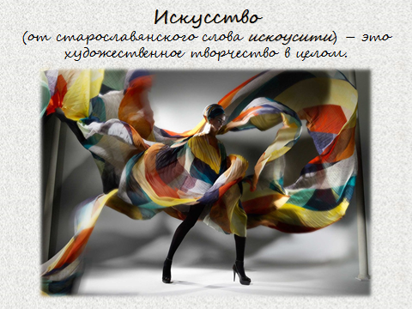
Слайд 3
Искусство (от старославянского слова искоусити) – это художественное творчество в целом. Когда говорят о видах искусства, имеют в виду различные произведения, которые могут быть объединены по какому-то общему для них признаку.

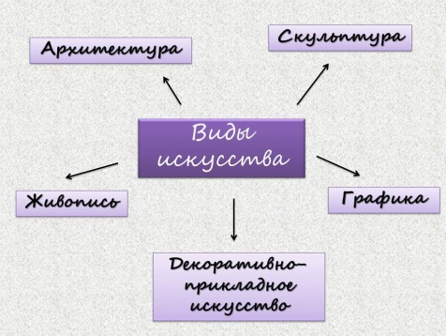
Слайд 4
Основными видами искусства является: архитектура, живопись, графика, прикладное искусство, литература, музыка, кино, танец, фотография театр и т.д. Для начала расскажу немного о каждом виде.

Слайд 5
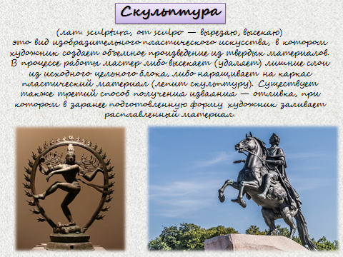
Скульптура (от латинского sculpo – «вырезаю», «высекаю») – это вид изобразительного пластического искусства, в котором художник создает объемное произведение из твердых материалов. В процессе работы мастер либо высекает (удаляет) лишние слои из исходного цельного блока, либо наращивает на каркас пластический материал (лепит скульптуру). Существует также третий способ получения изваяния – отливка, при котором в заранее подготовленную форму художник заливает расплавленный материал. Главными объектами изображения в этом виде искусства традиционно являются люди и животные.
Скульптура — это вид искусства, для которого характерно разделение художественных произведений по нескольким основным критериям, в том числе: по жанру, по форме, по назначению, по материалу. К главным скульптурным жанрам относятся: портретный, религиозный, исторический, мифологический, бытовой, анималистический.
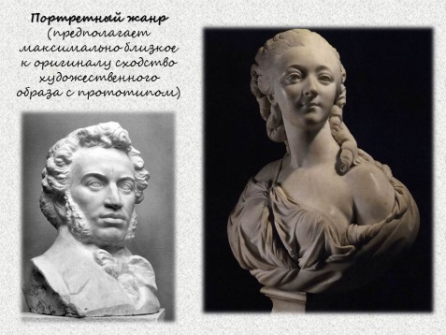
Слайд 6
Портретный жанр предполагает максимально близкое к оригиналу сходство художественного образа с прототипом.
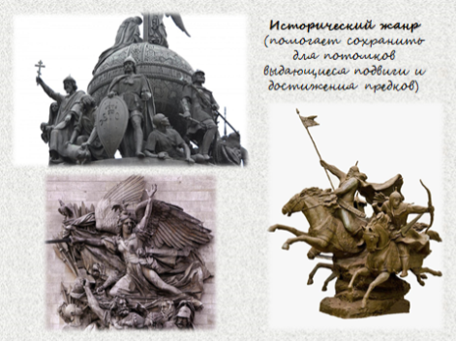
Слайд 7
Исторический жанр помогает сохранить для потомков выдающиеся подвиги и достижения предков.

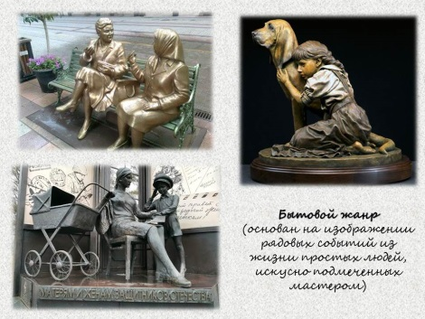
Слайд 8
Бытовой жанр основан на изображении рядовых событий из жизни простых людей, искусно подмеченных мастером.
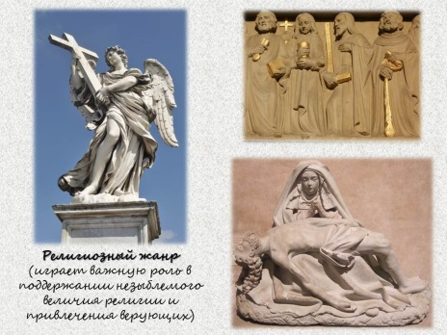
Слайд 9
Религиозный жанр играет важную роль в поддержании незыблемого величия религии и привлечения верующих.
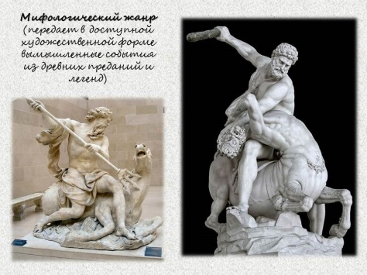
Слайд 10
Мифологический жанр передает в доступной художественной форме вымышленные события из древних преданий и легенд.
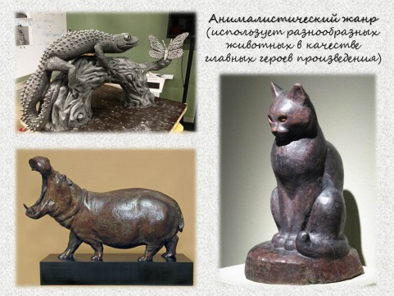
Слайд 11
Анималистический жанр использует разнообразных животных в качестве главных героев произведения.

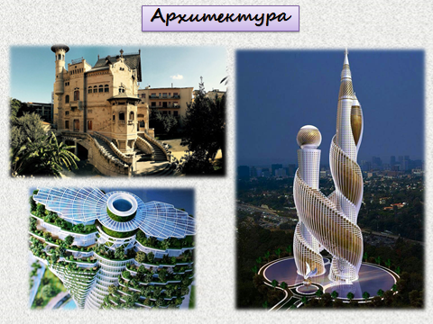
Слайд 12
Внешний вид здания – громкая подсказка, с помощью которой можно понять, в какую эпоху оно было построено. Сделать это просто, если иметь представление об архитектурных стилях и их основных признаках. Архитектурный стиль – это совокупность деталей и особенностей сооружения, которые указывают на время его постройки, назначение, историческую ценность, регион, а иногда даже и на автора. Разные стили оперируют разными формами и материалами, отражая изменения моды, верований, владеющих умами идей, технологий. Какие-то стили следуют друг за другом в хронологическом порядке, какие-то развиваются параллельно во времени. Чаще смена доминирующих стилей происходит постепенно, по мере того как архитекторы воспринимают дух времени и адаптируются к новым идеям.
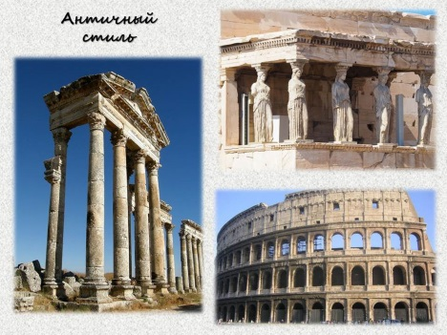
Слайд 13
Античный стиль. Древнегреческая архитектура появилась на материковой части Греции, Пелопоннесе, островах Эгейского моря и в колониях в Анатолии и Италии в период приблизительно с 900 года до н. э. до I века н. э. Самые ранние сохранившиеся сооружения датируются примерно 600 годом до н. э. Древнегреческая архитектура особенно известна своими храмами. Вторым важным типом зданий, дошедшим до наших дней, считается театр под открытым небом. Самый ранний из них датируется примерно 525-480 годами до н. э. Еще сохранились ворота для процессий (пропилеи), окруженные колоннадами рыночные площади (стоа), здания городского совета (булевтерии), гробницы (мавзолей) и стадионы.
Слайд 14
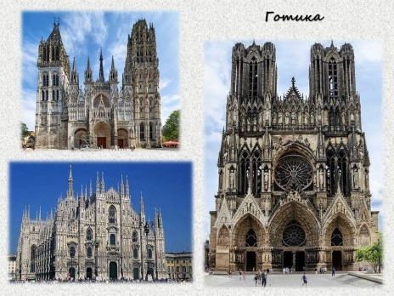
Готика – стиль, особенно популярный в Европе с середины XII по XVI век, а в некоторых районах сохранившийся до XVII-XVIII веков. Стиль возник в регионе Иль-де-Франс на севере Франции, развившись из романской архитектуры. Одной из главных инженерных инноваций готической архитектуры стала каркасная система. С виду ажурная и «сложносочиненная» (полная противоположность монументальной романской), она изменила распределение нагрузки в здании, облегчила стены и перекрытия, дала возможность увеличить высоту сооружений и их площадь, а также сэкономить строительные материалы.
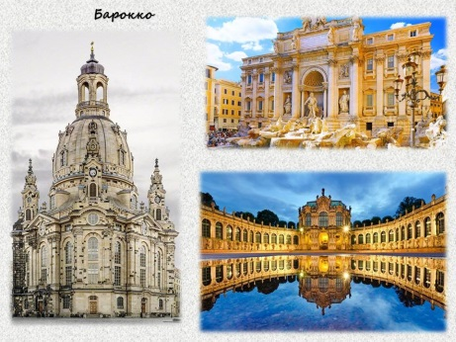
Слайд 15
Барокко – декоративный стиль, который появился в Италии в начале XVII века и постепенно распространился по всей Европе. Своего пика стиль достиг в эпоху высокого барокко (1625-1675), когда его использовали в церквях и дворцах Италии, Испании, Португалии, Франции и Австрии. В период позднего барокко (1675-1750) стиль пришел в Россию, а также в испанские и португальские колонии в Латинской Америке.
Архитекторы эпохи барокко до предела развили основные элементы архитектуры Возрождения (которая, в свою очередь, наследует античному стилю), включая характерные купола и колоннады, и сделали их более высокими, величественными, украшенными. Внутри здания часто использовалась живопись Тромплей (также известна как «обманка» – изображение, выполненное настолько точно, что его можно принять за кусок реальности) в сочетании со скульптурой. Для барокко характерен избыточный декор: многочисленные ангелы и раскрашенные фигуры на потолке, витые колонны, изобилие декоративных элементов, занимающее все пространство. Во дворцах в стиле барокко парадные лестницы стали центральным элементом.
Слайд 16
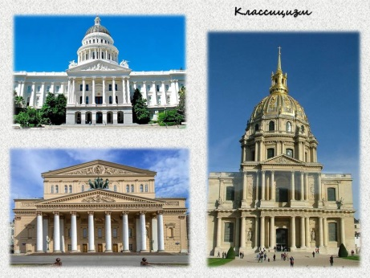
Корни классицизма уходят в храмовую архитектуру Древней Греции и в религиозную, военную и гражданскую архитектуру Римской империи. Стиль отличается ясностью и простотой традиционных форм, например, колоннами, каждая из которых имеет фиксированные пропорции и орнаменты. Он развился в архитектуре в эпоху итальянского Возрождения, особенно ярко ранний классицизм представлен в работах и проектах Леона Баттисты Альберти и Филиппо Брунеллески. Классицизм быстро распространился в Италии, а затем пришел во Францию, Германию, Англию, Россию и другие страны. В каждой из них он трактовался по-своему, обретая индивидуальные черты. В эпоху правления Людовика XIV на фоне абсолютизма появился «Большой стиль» – в нем соединились классицизм и барокко. В России на классические здания в этом стиле «наложилась» военная и патриотическая тематика.
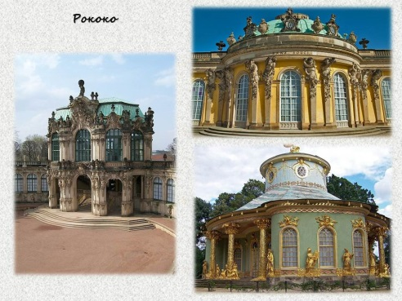
Слайд 17
Стиль рококо возник в XVIII веке как реакция против величия и симметрии классицизма. Это более плавный и детализированный стиль, включающий витиеватые, асимметричные узоры, работу с пастельными оттенками. Стиль появился в Париже в ответ на тяжеловесную архитектуру барокко и вскоре был принят во Франции, Германии, Австрии. К концу XVIII века господство рококо в значительной степени сменилось неоклассическим стилем. Хотя между архитектурой барокко и рококо есть много общего, можно найти и различия. Внешний вид зданий в стиле рококо более игривый, легкий и с обильным использованием изгибов. Одно из принципиальных различий еще и в том, что рококо подчеркивает асимметрию форм.
Стены, молдинги (выпуклые декоративные детали на фасадах) и потолки зданий в этом стиле украшены многочисленными переплетениями декоративных деталей, основанных на формах «C» и «S», раковинами и другими натуралистическими формами. Цвета рококо преимущественно пастельные, активно задействуются слоновая кость и золото, в декоре много зеркал – для усиления ощущения открытого пространства. В стиле рококо построены Азамкирхе в Мюнхене, Дворец Сан-Суси в Потсдаме, Дворец Келуш в Синтре, Дворец Шарлоттенбург в Берлине, Дворец Чапских в Варшаве.
Слайд 18
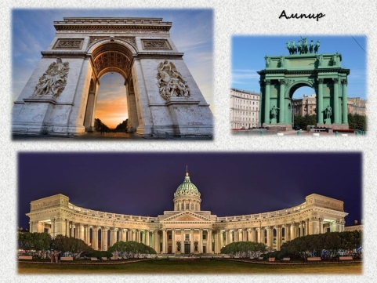
Ампир как движение в архитектуре, интерьерах, изобразительном искусстве возник во Франции во время правления Наполеона. Этот стиль процветал в первой трети XIX века в странах Западной Европы, а затем и в России. Стиль активно продвигали придворные архитекторы Наполеона Шарль Персье и Пьер Фонтен. Декор дворцовых интерьеров в стиле ампир отличался контрастными цветовыми решениями: синий, белый, ярко-красный, четкие линии, обилие позолоты. Стены обычно обтягивали шелком яркого цвета, орнаментом служили ромбы, круги, военные символы – мечи, копья, щиты. Большой популярностью пользовались египетские мотивы, которые вошли в моду после Египетского похода Наполеона. Основными сооружениями, которые относятся к этому стилю, считаются триумфальная арка на площади Каррузель в Париже, Вандомская колонна, триумфальная арка на площади Шарля де Голля. Интерьеры в стиле ампир можно увидеть во дворце Фонтенбло и в Большом дворце в Версале.
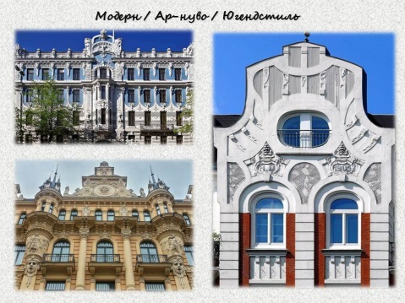
Слайд 19
На рубеже XIX–XX вв. стиль модерн буквально захватил весь европейский континент, по-разному проявляясь в каждом национальном контексте: в Германии и Австрии он известен как югендстиль или стиль Сецессиона, в Бельгии и Франции – ар-нуво, в Италии – стиль либерти или stile floreale (цветочный стиль). Главное утверждение модерна: искусство и жизнь неразделимы. Природа становится основным источником вдохновения для движения, которое стремилось к полному единству структуры и декора. Модерн характеризуется извилистыми линиями и органическими объемами, часто встречаются флоральные и анималистические мотивы. Ярчайший пример модерна – входы на станцию метро в Париже, спроектированные Эктором Гимаром.
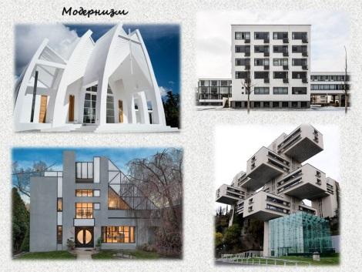
Слайд 20
Модернизм – архитектурный стиль, основанный на инновационных для прошлого века технологиях строительства, в частности, использовании стекла, стали и железобетона. Основными критериями в архитектуре стали функциональность, минимализм, отказ от орнамента. Стиль возник в первой половине XX века и стал доминирующим после Второй мировой войны и до конца 1980-х. Архитектура модернизма появилась в результате прорыва в технологиях, инженерии и строительных материалах, а также из желания оторваться от исторических архитектурных стилей и изобрести что-то новое. Использование чугуна, гипсокартонного листового стекла и железобетона позволило строить конструкции, которые были как никогда прочными, легкими и высокими. Хрустальный дворец Джозефа Пакстона на Всемирной выставке 1851 года – ранний пример революционной для своего времени конструкции из железа и листового стекла. В 1884 году был построен первый небоскреб со стальным каркасом – десятиэтажное здание страховой конторы в Чикаго архитектора Уильяма Ле Барона Дженни. Железный каркас Эйфелевой башни, в то время самого высокого сооружения в мире, поразил воображение миллионов посетителей Всемирной выставки 1889 года, которая проходила в Париже.
Слайд 21
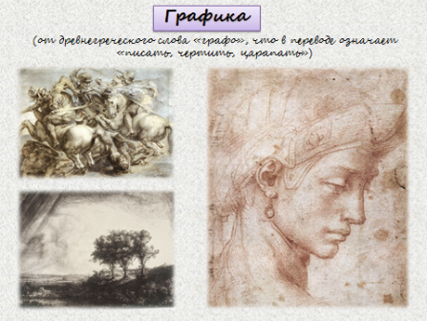
Графика – это разновидность изобразительного искусства, где изображение создаётся преимущественно с помощью линий, штриховки и пятен, которые рождают тональные нюансы. Цвет в графике тоже может применяться, но он считается вспомогательным изобразительным средством. В отличие от живописцев, мастера-графики могут работать с одним цветом (например, используя тушь или карандаш), при этом создавая не только плоскостные, но и объёмные изображения. Графика – термин, происходящий от древнегреческого слова «графо», что в переводе означает «писать, чертить, царапать». Но не следует сводить графику к каллиграфии, это лишь один из её видов. Существует две основные классификации графических произведений: по способу создания изображения и функции. Согласно первому подходу, она делится на две большие группы – рисовальную и печатную. Но в связи с компьютерно-информационной революцией, произошедшей на рубеже XX-XXI веков, этот подход устарел и классификацию следует расширить.
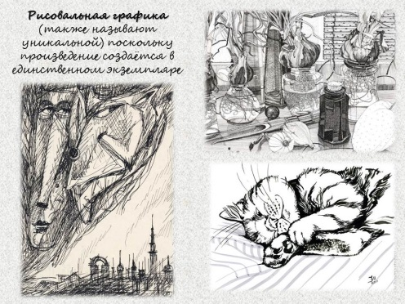
Слайд 22
Рисовальная графика, которую также называют уникальной, поскольку произведение создаётся в единственном экземпляре.
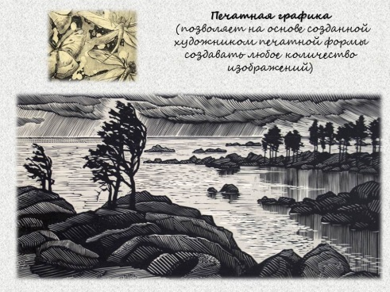
Слайд 23
Печатная графика позволяет на основе созданной художником печатной формы создавать любое количество изображений (ограничение только в производственных мощностях).

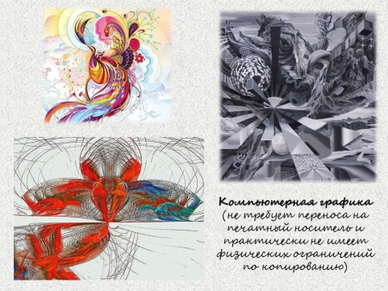
Слайд 24
Компьютерная, не требующая переноса на печатный носитель и практически не имеющая физических ограничений по копированию (но есть юридические ограничения, вытекающие из авторского права).

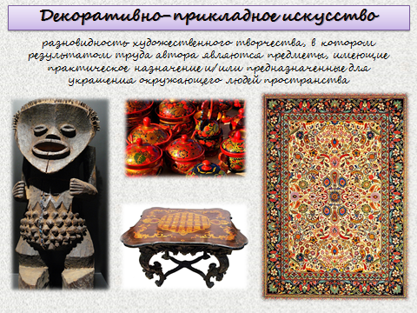
Слайд 25
Декоративно-прикладное искусство – разновидность художественного творчества, в котором результатом труда автора являются предметы, имеющие практическое назначение и/или предназначенные для украшения окружающего людей пространства. Декоративно-прикладное искусство имеет давние исторические корни, оно неразрывно связано с традиционными художественными ремеслами и старинными промыслами. К основным видам декоративно-прикладного искусства относятся
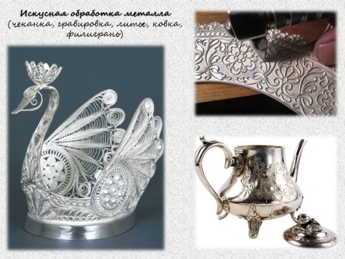
Слайд 26
Искусная обработка металла (чеканка, гравировка, литье, ковка, филигрань).
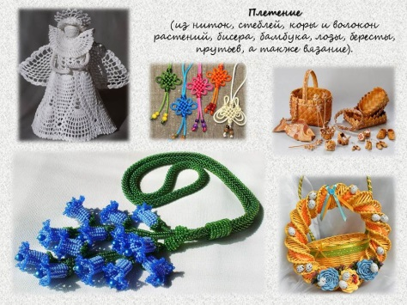
Слайд 27
Плетение (из ниток, стеблей, коры и волокон растений, бисера, бамбука, лозы, бересты, прутьев, а также вязание).
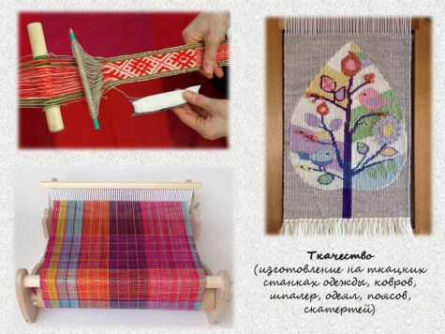
Слайд 28
Ткачество (изготовление на ткацких станках одежды, ковров, шпалер, одеял, поясов, скатертей).
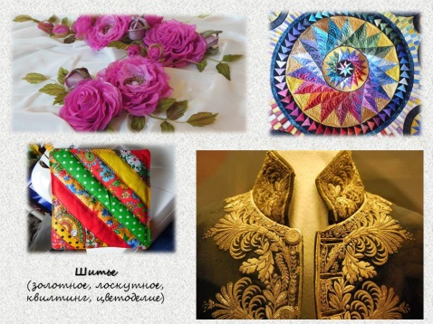
Слайд 29
Шитье (золотное, лоскутное, квилтинг, цветоделие).
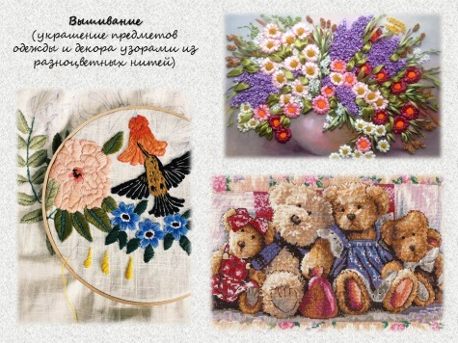
Слайд 30
Вышивание (украшение предметов одежды и декора узорами из разноцветных нитей).
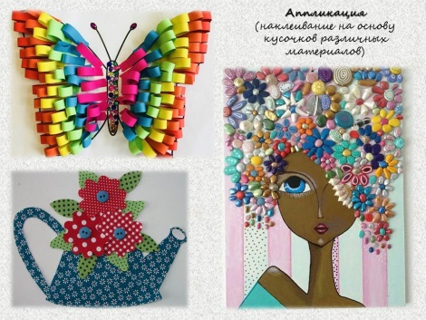
Слайд 31
Аппликация – наклеивание на основу кусочков различных материалов.
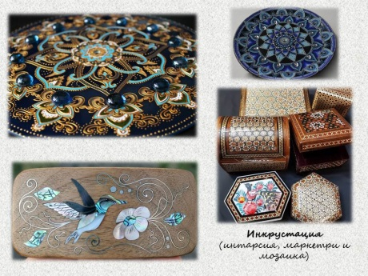
Слайд 32
Инкрустация (интарсия, маркетри и мозаика).
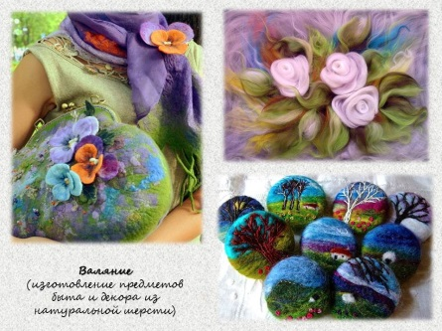
Слайд 33
Валяние – изготовление предметов быта и декора из натуральной шерсти.
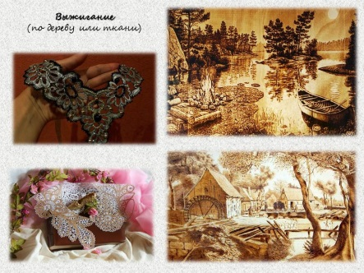
Слайд 34
Выжигание (по дереву или ткани).
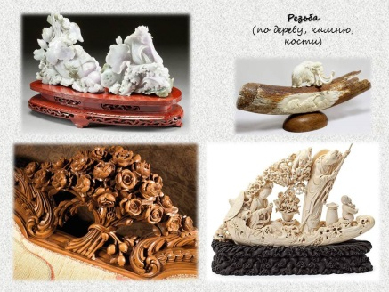
Слайд 35
Резьба (по дереву, камню, кости).
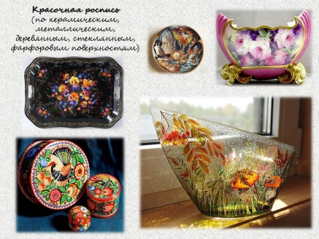
Слайд 36
Красочная роспись (по керамическим, металлическим, деревянным, стеклянным, фарфоровым поверхностям).
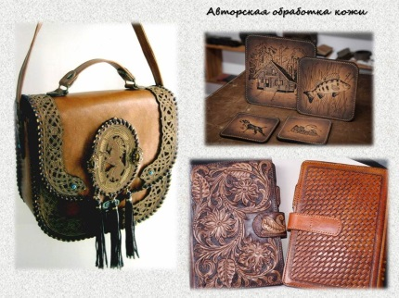
Слайд 37
Авторская обработка кожи.
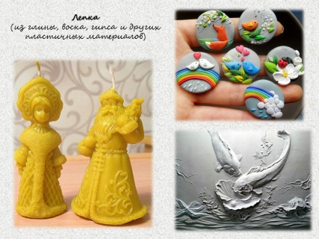
Слайд 38
Лепка из глины, воска, гипса и других пластичных материалов.
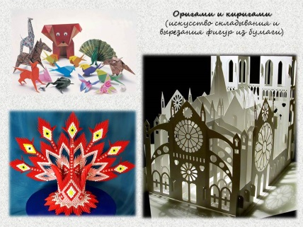
Слайд 39
Оригами и киригами (искусство складывания и вырезания фигур из бумаги).
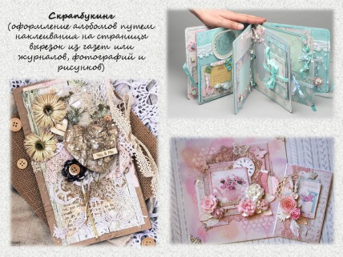
Слайд 40
Скрапбукинг (оформление альбомов путем наклеивания на страницы вырезок из газет или журналов, фотографий и рисунков).
Слайд 41
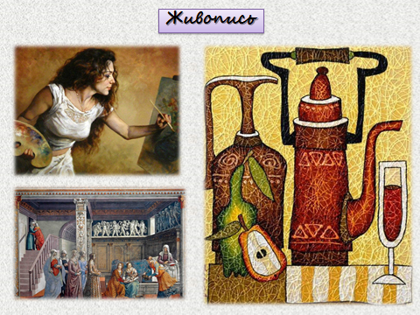
Живопись – это вид изобразительного искусства, представляющий собой способ запечатления окружающего мира красками на поверхности. Основное выразительное средство живописи – цвет, воздействующий на общее восприятие зрителем картины, позволяющий обращать внимание на важные детали, усиливающий эмоциональную составляющую произведения. Оттенки и тона, необходимые художнику для точной передачи колера, объема, пространства достигаются путем смешивания красок на палитре.
Слайд 42
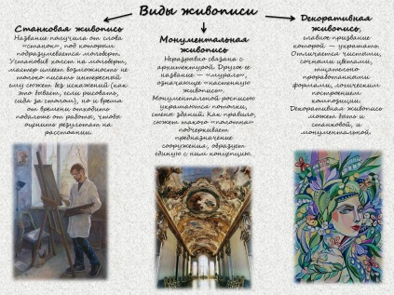
Станковая живопись. Название получила от слова «станок», под которым подразумевается мольберт. Истинные художники, привыкшие писать всегда и везде, практически никогда не расстаются с этим трех- или четырехногим «другом». Установив холст на мольберт, мастер имеет возможность не только писать интересный ему сюжет без искажений (как это бывает, если рисовать, сидя за столом), но и время от времени отходить подальше от работы, чтобы оценить результат на расстоянии. Такой прием позволяет увидеть картину в целом и быстро поправить огрехи. Монументальная живопись. Неразрывно связана с архитектурой. Другое ее название – «мураль», означающее «настенную живопись». Монументальной росписью украшаются потолки, стены зданий. Как правило, сюжет такого «полотна» подчеркивает предназначение сооружения, образует единую с ним концепцию, как художественную, так и тематическую. Чаще всего задействуется техника фрески – росписи по сырой штукатурке. Существует еще и декоративная живопись, главное призвание которой – украшать. Отличается чистыми, сочными цветами, тщательно проработанными формами, логическим построением композиции. К особенностям направления относятся: нарушение перспективы, изменение пропорций, отсутствие объема, наличие контура и орнаментальных узоров. Декоративная живопись может быть и станковой, и монументальной.
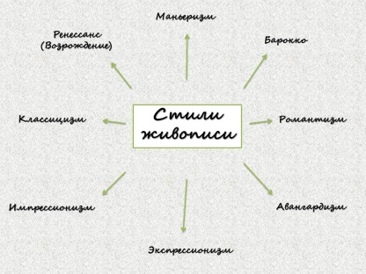
Слайд 43
На протяжении многовекового развития изобразительного искусства образовались все новые стили написания произведений. Некоторые стили существовали совсем не долго и не нашли поддержку в обществе. Другие же стали эталонами, на которые ориентируются и современные художники. Рассмотрим основные стили живописи
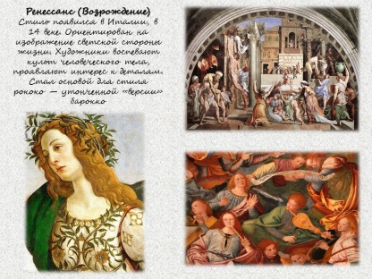
Слайд 44
Ренессанс (Возрождение). Стиль появился в Италии, в 14 веке. Ориентирован на изображение светской стороны жизни. Художники воспевают культ человеческого тела, проявляют интерес к деталям. Стал основой для стиля рококо – утонченной «версии» барокко.
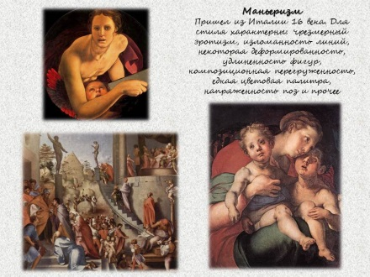
Слайд 45
Маньеризм. Пришел из Италии 16 века. Для стиля характерны: чрезмерный эротизм, изломанность линий, некоторая деформированность, удлиненность фигур, композиционная перегруженность, едкая цветовая палитра, напряженность поз и прочее
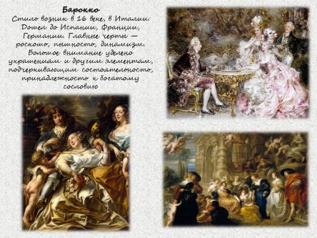
Слайд 46
Барокко. Стиль возник в 16 веке, в Италии. Дошел до Испании, Франции, Германии. Главные черты – роскошь, пышность, динамизм. Большое внимание уделено украшениям и другим элементам, подчеркивающим состоятельность, принадлежность к богатому сословию.
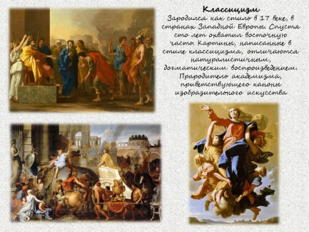
Слайд 47
Классицизм. Зародился как стиль в 17 веке, в странах Западной Европы. Спустя сто лет охватил восточную часть. Картины, написанные в стиле классицизма, отличаются натуралистичным, догматическим воспроизведением. Прародитель академизма, приветствующего каноны изобразительного искусства.
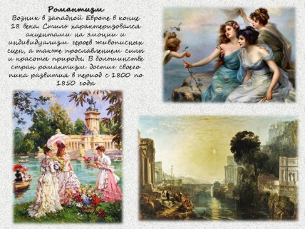
Слайд 48
Романтизм. Возник в западной Европе в конце 18 века. Стиль характеризовался акцентами на эмоции и индивидуализм героев живописных сцен, а также прославлением силы и красоты природы. В большинстве стран романтизм достиг своего пика развития в период с 1800 по 1850 годы.
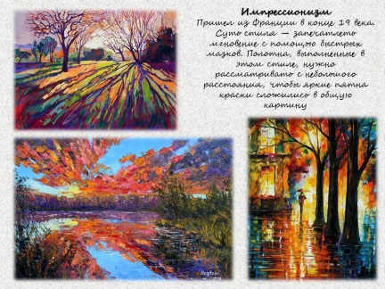
Слайд 49
Импрессионизм. Пришел из Франции в конце 19 века. Суть стиля – запечатлеть мгновение с помощью быстрых мазков. Полотна, выполненные в этом стиле, нужно рассматривать с небольшого расстояния, чтобы яркие пятна краски сложились в общую картину
Слайд 50
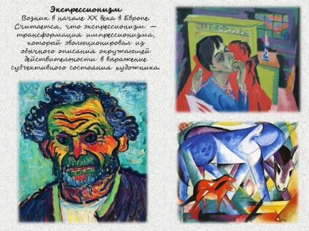
Экспрессионизм. Возник в начале XX века в Европе. Считается, что экспрессионизм — трансформация импрессионизма, который эволюционировал из обычного описания окружающей действительности в выражение субъективного состояния художника. Попытка воздействовать на зрителя через эмоции передается с помощью основных приемов: яркие и кричащие цвета, угловатые и искореженные линии, грубые и быстрые мазки.
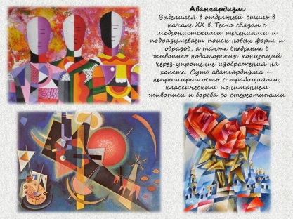
Слайд 51
Авангардизм. Выделился в отдельный стиль в начале XX в. Тесно связан с модернистскими течениями и подразумевает поиск новых форм и образов, а также внедрение в живопись новаторских концепций через упрощение изображения на холсте. Суть авангардизма – непримиримость с традициями, классическим пониманием живописи и борьба со стереотипами.
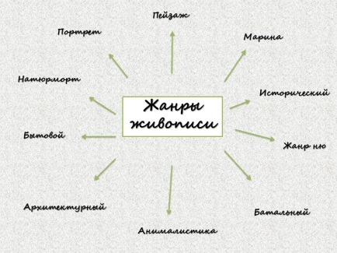
Слайд 52
В зависимости от сюжета, произведения изобразительного искусства принято делить на жанры живописи
Слайд 53
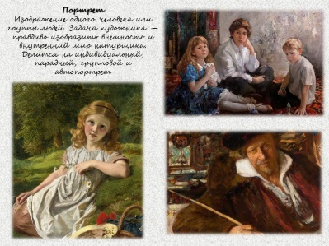
Портрет – это самый антропоцентричный живописный жанр. Внимание художника полностью сосредотачивается на человеке. Смыслом работы живописца становится как минимум отображение на холсте внешности модели (до появления авангардных стилей – реалистичной), а как максимум – раскрытие души, характера. Следует заметить, что в современном искусстве на первый план выходит не портретное сходство, а погружение во внутренний мир человека. А вот классический портрет подразумевает ещё и высокую точность в изображении человека.
Слайд 54
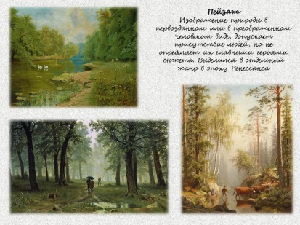
Пейзаж — это живописный жанр, предметом которого являются природные, сельские и городские ландшафты, а также атмосферные явления. Люди и животные тоже могут появляться в пейзажах, но их роль второстепенна: они «захвачены» кистью творца, поскольку оказались частью изображаемой реальности. Иногда это вообще не более чем стаффаж – фигуры, которые оживляют местность.
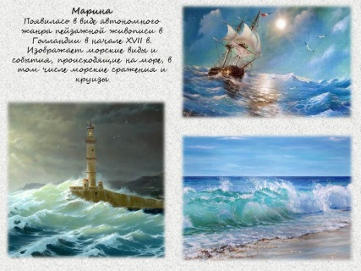
Слайд 55
Морской пейзаж, или марина – это особый жанр изобразительного искусства, где основным элементом картины выступает море. Термин произошел от слова marinus (лат. «морской») и введен в употребление итальянцами. Морской пейзаж как самостоятельный вид живописи сформировался в Нидерландах в семнадцатом веке с появлением картин, где все внимание художника уделялось стихии, а корабли и люди выступали второстепенными персонажами.
Слайд 56
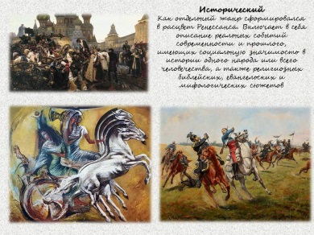
Исторический жанр, или историческая живопись — это раздел в живописи, который включает в себя сюжеты, написанные в разных стилях изобразительного искусства на реальные исторические события, на религиозные, мифологические, аллегорические темы. Понятие произошло от слова historia (лат. «повествование»), в которое обычно вкладывают более широкий смысл.
Слайд 57
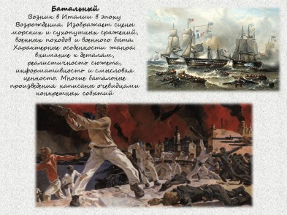
Батальный жанр (от французского слова bataille, что в переводе означает «битва»), посвящённый военной тематике, – один из древнейших в живописи. Художники-баталисты писали сухопутные бои, морские сражения, форсирование переправ, изнурительные походы и войсковые будни. В произведениях может быть отражена и героика битв, и трагедия кровавых войн, и триумф победителей. А иногда – всё это вместе. Основная тема батального жанра отражена в его названии.
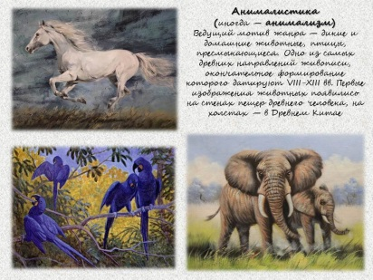
Слайд 58
Анималистика — это жанр искусства, в котором важнейшим объектом изображения выступают животные. Героями произведений анималистической живописи, скульптуры, фотографии и графики чаще всего являются звери и птицы. В анималистике животных всегда рисуют крупным планом, но с разной степенью научной достоверности. Успехом у зрителей пользуются и безукоризненно натуральные с биологической точки зрения, и художественные полотна с антропоморфными персонажами.
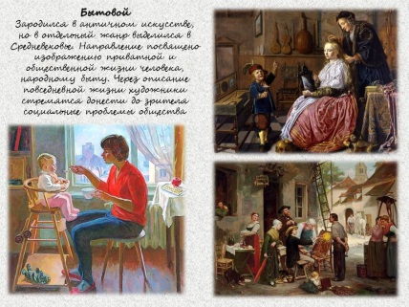
Слайд 59
Бытовой жанр – это раздел живописи, в котором художник изображает на картинах сцены из повседневной жизни обычных людей – своих современников. Основой для сюжета произведений служат всевозможные обыденные события: трудовые будни и минуты отдыха, веселые забавы, торжественные праздники и трагические моменты. Картины бытового жанра служат прекрасным инструментом для изучения нравов, обычаев и особенностей взаимоотношений людей разных исторических эпох.
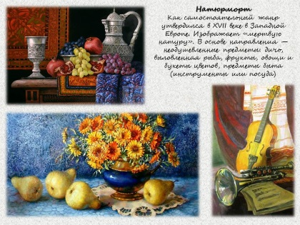
Слайд 60
Натюрморт – это жанр изобразительного искусства, в котором главными персонажами произведения выступают обычные вещи. Это могут быть не только неодушевленные предметы, но и живые существа. Однако птицы, животные или люди в натюрморте по замыслу художника играют второстепенную роль, лишь дополняют основной мотив картины
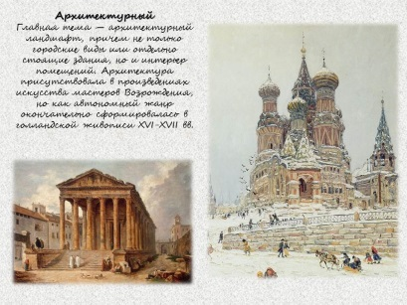
Слайд 61
Архитектурный жанр. Главная тема — архитектурный ландшафт, причем не только городские виды или отдельно стоящие здания, но и интерьер помещений. Архитектура присутствовала в произведениях искусства мастеров Возрождения, но как автономный жанр окончательно сформировалась в голландской живописи XVI-XVII вв.
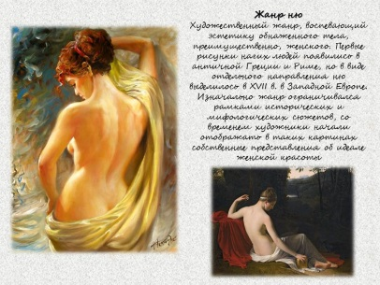
Слайд 62
Жанр Ню — это живописный жанр, в котором главный акцент делается на эстетику обнаженного тела: как женского, так и мужского. Произведение может быть сюжетным (чаще всего — мифологическим, аллегорическим, историческим), но это лишь декорации. Художника интересует прежде всего телесная эстетика. Иногда говорят о картинах в стиле ню, но это не совсем верно. Правильнее говорить о жанре ню, к которому принадлежат тысячи картин, написанных в различных стилях.
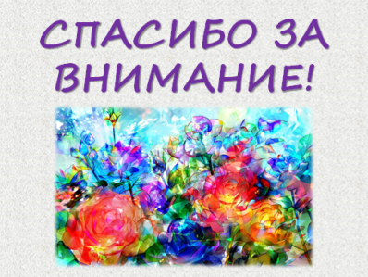
Слайд 63
Благодарю за внимание!

